SV908(JS) bijlage 1 Waarnemingen en verspreidingsgegevens van exotische schildpadden in Vlaanderen (Instituut voor Natuur- en Bosonderzoek).
Figuur 1: Evolutie van het aantal waarnemingen van roodwangschildpad Trachemys scripta elegans, geelbuikschildpad T. scripta scripta, geelwangschildpad T. scripta troostii en overige soorten exostische schildpadden in Vlaanderen
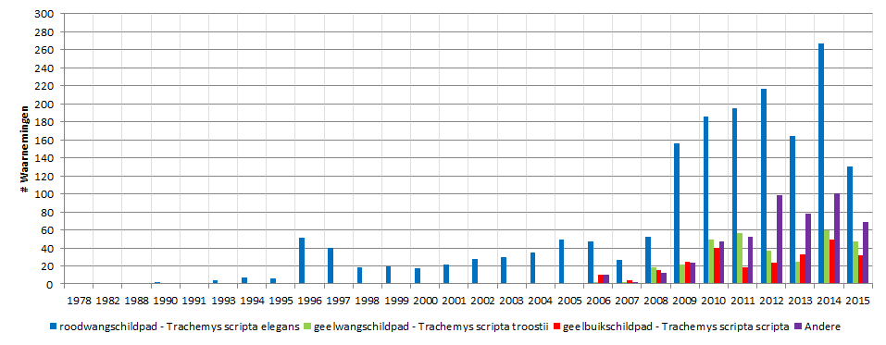

Figuur 2: Verspreidingskaarten van roodwangschildpad Trachemys scripta elegans en geelwangschildpad T. scripta troostii in Vlaanderen
